开讲了——长江大保护
教学设计 王盈慧 授课班级 前黄高中高一2班
目标：
- 了解长江大保护的国家政策和常州办法，理解科学、绿色、可持续发展的发展理念；
- 心系国家发展，热心地方事务，厚植爱祖国、爱家乡的情感；
- “可为”前中青年今天要认真学习科学知识，他日为长江的可持续发展贡献前中智慧、前中力量。
过程：
固定栏目：
（1）自我介绍
（2）致谢
主题栏目：
- 经典诗词，千古绝唱
1、最美长江岸线视频
https://www.xuexi.cn/lgpage/detail/index.html?id=13396691130394366&amp;item_id=13396691130394366
2、流淌着的那些名篇金句
https://www.xuexi.cn/lgpage/detail/index.html?id=18081280008654096640&amp;item_id=18081280008654096640
3、
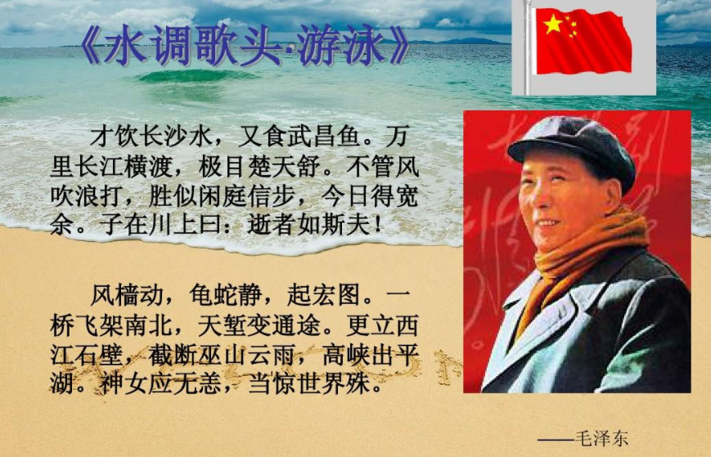

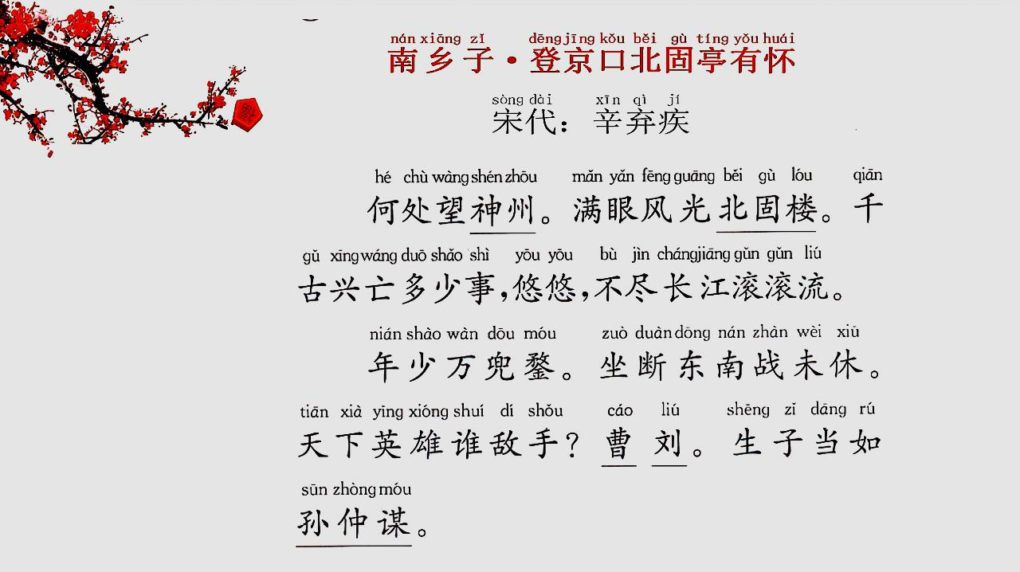

- 长江的水文特征与治理开发
地理

- 化工围江
- 问题https://haokan.baidu.com/v?vid=17832258613953873966&pd=bjh&fr=bjhauthor&type=video

2、常州市坚决破解“重化围江” 高标准打造长江生态
https://haokan.baidu.com/v?vid=7099239460620243005&pd=bjh&fr=bjhauthor&type=video

- 长江经济带：优势、城市、战略定位，最新政策《长江保护修复攻坚战行动计划》与《长江保护法》
政治

- 学科眼光看长江生态
离子交换法处理工业废水
https://www.xuexi.cn/e1a5cc014294368bb12a04664d213df9/b2e5aa79be613aed1f01d261c4a2ae17.html

- 职业、院校与专业

浙江大学 生命科学 生态学
河海大学 水文水资源 环境 水利水电

小结与启发：

照片：

通讯稿：

